Разработанные методические пособия
Игра - ведущий вид деятельности дошкольника, поэтому я широко использую в своей работе дидактические игры. В игре развитие ребенка идет гораздо быстрее, чем при использовании только традиционных приемов воспитания и обучения.
Использую авторские разработанные дидактические игры и пособия. Дидактическое панно « Домик в деревне» - это многофункциональное, мобильное и легко применяемое пособие. Дидактическое панно представляет собой доску, обтянутую ворсистой тканью. К панно прилагаются разнообразные картинки, буквы с обратной стороны которых приклеена ворсистая ткань. Все предметы легко снимаются и могут быть перенесены в любое место. Применение панно в логопедической работе позволяет проводить коррекцию и развитие всех компонентов речи, применять его как на индивидуальных, так и подгрупповых логопедических занятиях. Оно имеет привлекательный вид и вызывают интерес многократной игры с ним. Панно «Домик в деревне» в первую очередь направлено на автоматизацию коррегируемых звуков, а также их дифференциацию. Основная рабочая часть панно располагается на доступном для детей уровне. Возможность свободного действия с картинками, простота их перемещения повышает интерес детей, активизирует их речевую деятельность.
Данное игровое пособие соответствует требованиям ФГОС ДОУ, в частности:
- Обеспечивает максимальную реализацию образовательного потенциала пространства группы для коррекции недостатков речевого развития воспитанников;
- обеспечивает возможность общения и совместной деятельности детей и взрослого;
- обеспечивает учет возрастных особенностей детей;
- данное пособие является содержательно насыщенным, полифункциональным, вариативным, доступным и безопасным.
- обеспечивает игровую ,познавательную, исследовательскую и творческую активность воспитанников;
- обеспечивает эмоциональное благополучие детей во взаимодействии с предметно-пространственным окружением; возможность самовыражения детей. Панно является многофункциональным, мобильным и легко применяемым пособием. Все предметы легко снимаются и могут быть перенесены в любое место. Применение панно в логопедической работе позволяет проводить коррекцию и развитие всех компонентов речи, применять его как на индивидуальных, так и подгрупповых логопедических занятиях.
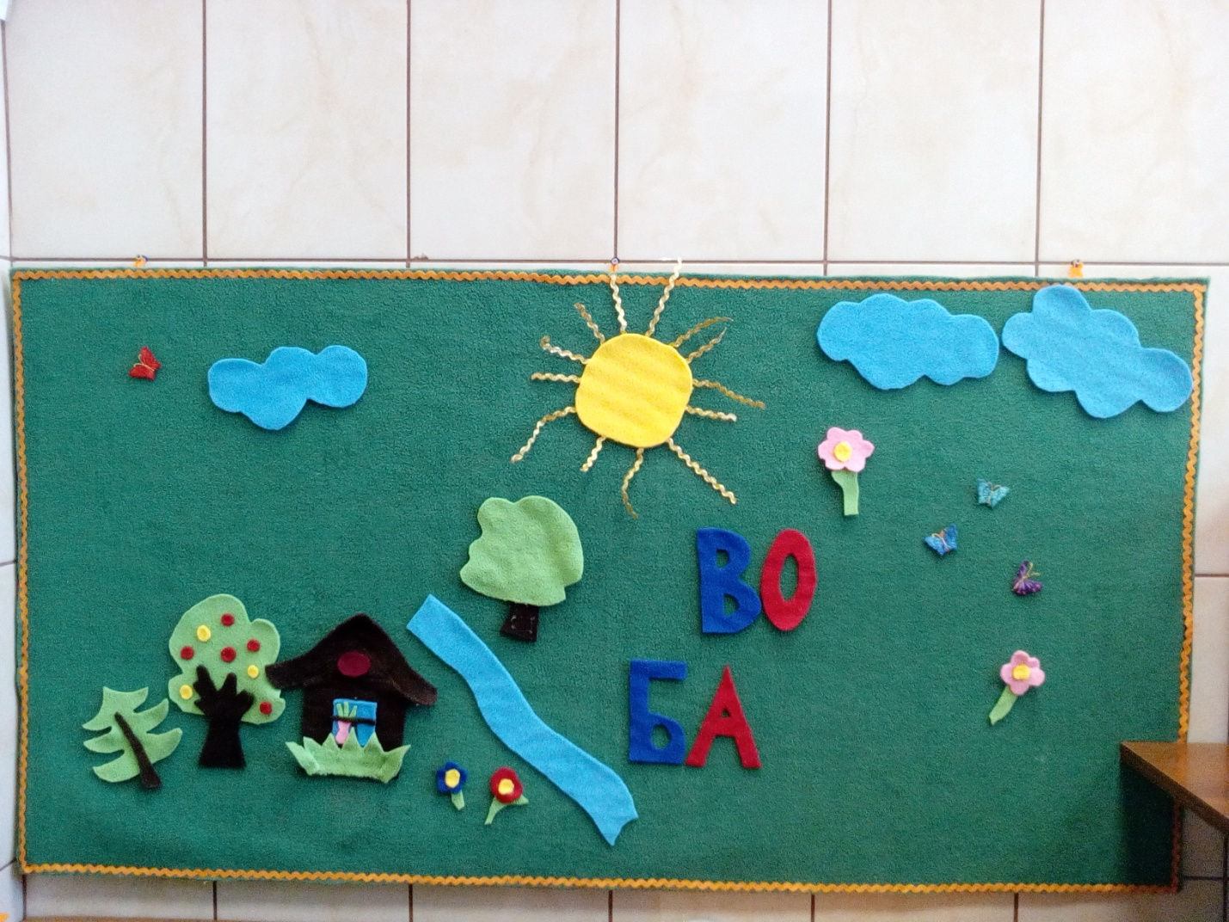

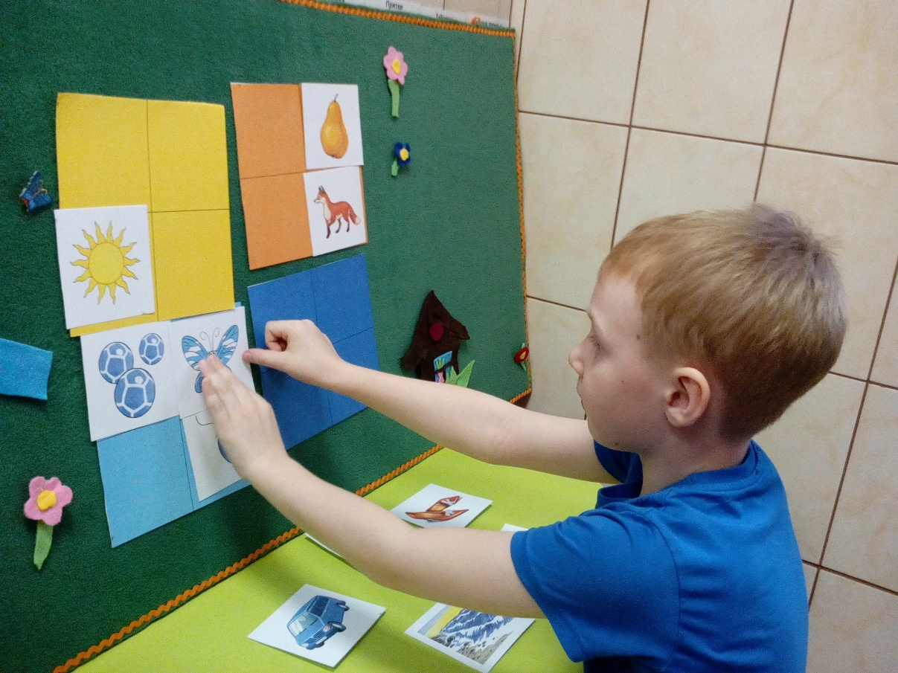

Использую в работе авторское пособие «Артикуляционная гимнастика на палочках». Целью пособия является выработка полноценных движений и определенных положений органов артикуляционного аппарата, необходимых для правильного произношения звуков.
Задачи пособия:
• учит детей правильному положению губ, языка и неба, необходимых для артикуляции звуков;
• способствует исправлению имеющихся дефектов речи;
• тренирует мышцы лица, развивают мимику, улучшает кровообращение; • способствует слаженной работе всех органов речевого аппарата;
• является профилактикой нарушения звукопроизношения.
Пособие представляет собой артикуляционную гимнастику с основными упражнениями. Упражнения могут подбираться комплексами, в соответствии с нарушенной группой звуков. На одной стороне - картинка, на другой стороне представлена фотография выполнения. Логопед на первых занятиях дает устное описание. Последующие разы ребенок уже запоминает сам. Пособие апробировано с детьми старшего дошкольного возраста.
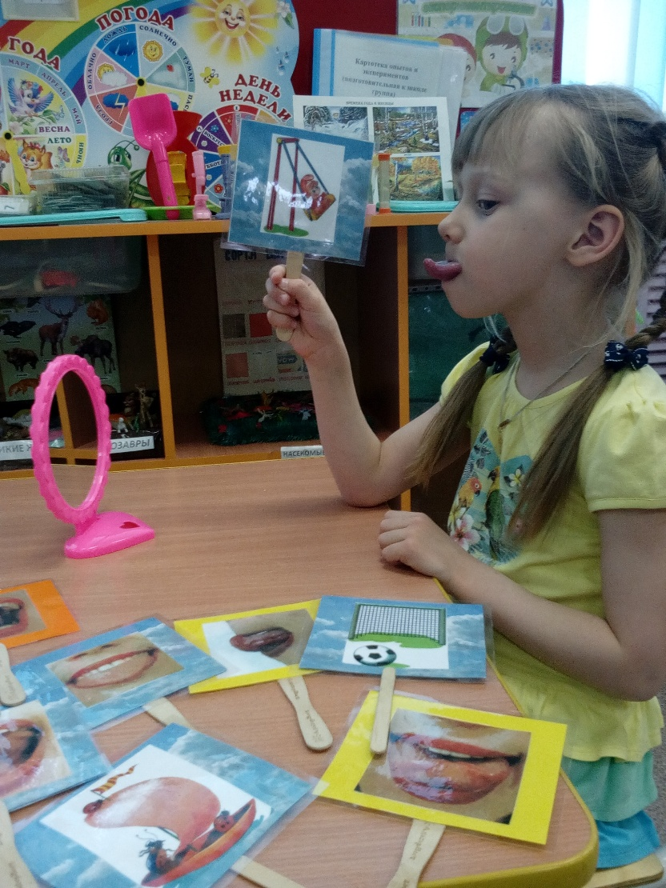
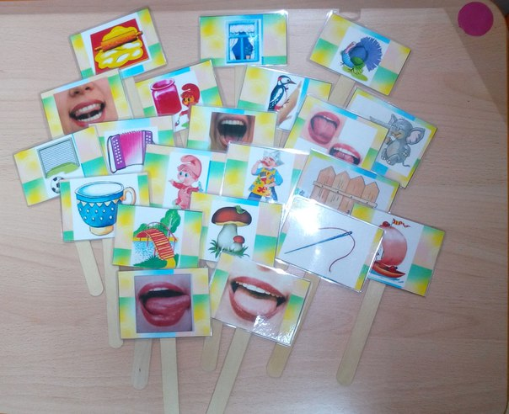
Также мной разработано дидактическое пособие «На что похожи буквы?» В пособии нарисованы картинки-ассоциации, подобранные к букве, по своей форме очень похожие на саму букву. Цель данного пособия – запоминание образа изучаемой буквы. Дети в интересной и игровой форме знакомятся с буквами русского алфавита, в которой все буквы в ней «живые», они похожи на предметы, людей и животных. Короткие веселые четверостишия на каждую букву алфавита легко запоминаются и ребенок быстрее запоминает буквы. Такой подход задействует ассоциативную память ребенка.

